**BỘ CÔNG THƯƠNG**

**TRƯỜNG ĐẠI HỌC CÔNG THƯƠNG THÀNH PHỐ HỒ CHÍ MINH**

**KHOA CÔNG NGHỆ THÔNG TIN**

**_________________________**

**TIỂU LUẬN HỌC PHẦN:**

**CƠ SỞ DỮ LIỆU NOSQL**

**ĐỀ TÀI: THIẾT KẾ CSDL TÀI LIỆU QUẢN LÝ BẢO HÀNH SẢN PHẨM VÀ XÂY DỰNG ỨNG DỤNG MINH HỌA**

**Nhóm: 7 Giảng viên hướng dẫn: Trần Thị Vân Anh**

Thành viên:

1. Nguyễn Minh Trí – 2001216238
2. Trần Đức Thiện – 2001216177
3. Huỳnh Khánh Nam – 2001215968
4. Lý Đức Tài – 2001216117
5. Hứa Hùng Hưng – 2001215835

**TP. HỒ CHÍ MINH, 6 THÁNG 8 NĂM 2024**

**LỜI CẢM ƠN**

Đầu tiên, tập thể nhóm chúng em nói riêng và toàn thể sinh viên muốn gửi lời cảm ơn chân thành đến Khoa Công nghê thông tin của trường Đại Học Thương thành phố Hồ Chí Minh đã cho chúng em tiếp cận với môn học Cơ Sở Dữ liệu NoSQL. Đặc biệt, chúng em xin gửi lời cảm ơn sâu sắc đến giảng viên bộ môn Cô Trần Thị Vân Anh đã dạy dỗ và truyền đạt cho tụi em những kiến thức mới trong quá trình theo học ở đây. Trong thời gian theo học Cơ Sở Dữ liệu NoSQL chúng em đã biết thêm được nhiều kiến thức vô cùng bổ ích, cũng như là các phương pháp học tập hiệu quả. Chúng em tin chắc đây là những kiến thức không thể thiếu và sẽ là hành trang cho sự phát triển của chúng em sau này.

Môn học Cơ Sở Dữ liệu NoSQL là một môn học thú vị, vô cùng bổ ích và rất thiết thực, đảm bảo truyền đạt đầy đủ kiến ​​thức, gắn với nhu cầu thực tiễn của sinh viên. Tuy nhiên, vẫn còn một số kiến thức nhiều và mới lạ nên chúng em có thể vẫn chưa tiếp thu được hết. Vì vậy, trong quá trình làm bài tiểu luận này nếu có bất kỳ thiếu sót hay sai phạm nào em mong thầy cô góp ý cho chúng em để những bài tiểu luận sau tốt hơn.

Chúng em xin chân thành cảm ơn!**MỤC LỤC**

CHƯƠNG I. GIỚI THIỆU 1

I. Tổng quan dự án 1

II. Lý do chọn đề tài 1

III. Mục tiêu đề tài 1

IV. Ngôn ngữ lập trình 2

V. Công nghệ ứng dụng 2

CHƯƠNG II. PHÂN TÍCH VÀ ĐẶC TẢ YÊU CẦU 3

I. Phân tích quy trình nghiệp vụ 3

1.1. Quy trình đăng ký tài khoản cho nhân viên 3

1.2. Quy trình lập phiếu bảo hành 3

II. Mô hình hóa quy trình nghiệp vụ 3

2.1. Sơ đồ Usecase nghiệp vụ 3

*2.1.1. Sơ đồ hoạt động đăng ký tài khoản* 4

*2.1.2. Sơ đồ hoạt động lập phiếu bảo hành* 5

III. Thiết kế cơ sở dữ liệu 7

3.1. Mô hình ERD 7

3.2. Mô tả chi tiết các bảng có trong DATABASE 7

*3.2.1. Bảng USER* 8

*3.2.2. Bảng Customer* 9

*3.2.4. Bảng Components* 10

*3.2.5. Bảng Warranty* 10

*3.2.6. Bảng Warranty Details* 11

CHƯƠNG III. THIẾT KẾ GIAO DIỆN 12

CHƯƠNG IV. KẾT LUẬN 17

BẢNG PHÂN CÔNG 18

**MỤC LỤC HÌNH ẢNH**

Hình 1. Sơ đồ Usecase Nghiệp vụ 4

Hình 2. Sơ đồ Hoạt động UC Đăng ký tài khoản 5

Hình 3. Sơ đồ Hoạt động UC lập phiếu bảo hành 6

Hình 4. Mô hình ERD 7

CHƯƠNG I. GIỚI THIỆU

1. Tổng quan dự án

Ứng dụng bảo hành và sửa chữa laptop cho trung tâm bảo hành là một ứng dụng giúp quản lý và theo dõi quá trình bảo hành, sửa chữa thiết bị một cách chuyên nghiệp và hiệu quả. Ứng dụng này cung cấp cho trung tâm khả năng lưu trữ thông tin về các thiết bị laptop của khách hàng, lịch sử sửa chữa, bảo hành, và các dịch vụ đã cung cấp.

Ứng dụng kết nối và lấy dữ liệu từ các nguồn liên quan, sau đó phân tích và hiển thị dữ liệu cho trung tâm. MongoDB được sử dụng để quản lý và lưu trữ dữ liệu một cách linh hoạt và hiệu quả, giúp dễ dàng truy vấn và quản lý thông tin khách hàng và thiết bị.

Ngoài ra, ứng dụng còn tích hợp với các dịch vụ thời gian thực để theo dõi trạng thái sửa chữa và bảo hành của thiết bị. Trung tâm có thể cập nhật và kiểm tra tình trạng bảo hành, thời gian dự kiến hoàn thành sửa chữa, và gửi thông báo cho khách hàng khi có thay đổi về trạng thái thiết bị.

Đây chắc chắn là một đề tài đầy thách thức nhưng cũng rất thú vị để khám phá và phát triển.

1. Lý do chọn đề tài

Với sự phát triển mạnh mẽ của công nghệ thông tin và việc sử dụng laptop ngày càng phổ biến, các trung tâm sửa chữa và bảo hành cần một hệ thống quản lý hiệu quả để đáp ứng nhu cầu ngày càng tăng của khách hàng. Việc quản lý và theo dõi thiết bị sửa chữa, bảo hành không chỉ giúp nâng cao chất lượng dịch vụ mà còn tăng cường uy tín và sự tin tưởng của khách hàng đối với trung tâm.

Ứng dụng bảo hành và sửa chữa laptop sẽ giúp trung tâm:

* Nâng cao hiệu quả quản lý thông tin khách hàng và thiết bị.
* Tối ưu hóa quy trình làm việc và giảm thiểu sai sót.
* Cải thiện dịch vụ khách hàng thông qua việc theo dõi trạng thái sửa chữa và bảo hành một cách minh bạch và chính xác.

1. Mục tiêu đề tài

Nhằm xây dụng một ứng dụng quản lý với người dùng, đáp ứng đủ các yêu cầu cơ bản cần có của một ứng dụng quản lý. Mục tiêu là giúp các trung tâm bảo hành có thể tối ưu hoá và quản lý hiệu quả các quy trình bảo hành.

1. Ngôn ngữ lập trình

C#.

1. Công nghệ ứng dụng

MongoDB.

CHƯƠNG II. PHÂN TÍCH VÀ ĐẶC TẢ YÊU CẦU

1. Phân tích quy trình nghiệp vụ
   * 1. Quy trình đăng ký tài khoản cho nhân viên

Khi khách hàng tới cửa hàng và yêu cầu sửa chữa hoặc bảo hành thì nhân viên trực tại cửa hàng lúc đó sẽ phải đăng nhập thông tin cá nhân mình vào để lưu lại thông tin xử lý các nghiệp vụ của cửa hàng trong ngày hôm đó. Nếu nhân viên chưa có tài khoản đăng nhập thì buộc phải đăng ký thông tin tài khoản và thông tin cá nhân của mình. Nhân viên buộc phải nhập đầy đủ các trường thông tin tài khoản như tên tài khoản, mật khẩu và mật khẩu xác nhận, chức vụ và các trường thông tin các nhân như họ tên, ngày sinh, giới tính, địa chỉ và số điện thoại. Khi nhân viên nhập sai hệ thống sẽ thông báo và yêu cầu nhân viên nhập lại. Việc đăng ký thành công nhân viên sẽ nhận được thông báo và tiến hành đăng nhập vào hệ thống để xử lý các yêu cầu từ khách hàng.

* + 1. Quy trình lập phiếu bảo hành

Khi khách hàng tới cửa hàng sẽ nói ra yêu cầu của mình về sửa chữa hay bảo hành linh kiện. Nhân viên sẽ tiến hành tìm kiếm thông tin của khách hàng để kiểm tra về lịch sử phiếu bảo hành tại cửa hàng. Nếu hệ thống không tìm thấy sẽ buộc tạo thông tin khách hàng để quản lý lịch sử phiếu bảo hành. Nếu có thì sẽ tiến hành xử lý yêu cầu của khách hàng. Nếu khách hàng muốn sửa chữa linh kiện thì nhân viên sẽ chọn vào linh kiện để sửa chữa cho khách hàng và lập phiếu bảo hành đồng thời là thời gian bảo hành của linh kiện. Ngược lại nếu khách hàng muốn bảo hành linh kiện đã sữa chữa trước đó thì ta sẽ lập một phiếu bảo hành mới với trạng thái là bảo hành linh kiện.

1. Mô hình hóa quy trình nghiệp vụ
   * 1. Sơ đồ Usecase nghiệp vụ

Hình 1. Sơ đồ Usecase Nghiệp vụ

* + - 1. *Sơ đồ hoạt động đăng ký tài khoản*

Đặc tả bằng văn bản:

|  |
| --- |
| **Use case nghiệp vụ: Đăng ký tài hoản**  Use case bắt đầu khi khách hàng tới cửa hàng yêu cầu sửa chữa hoặc bảo hành |
| **Các dòng cơ bản:**  1. Khách hàng gửi yêu cầu sửa chữa hoặc bảo hành.  2. Nhân viên tiếp nhận tiến hành đăng nhập tài khoản  3. Hệ thống kiểm tra thông tin đăng nhập của nhân viên.  4. Hệ thống yêu cầu nhân viên đăng ký thông tin tài khoản  5. Hệ thống thông báo thành công và tiến hành xử lý yêu cầu của khách hàng |
| **Các dòng thay thế:**  - Tại bước 3, nếu nhân viên chưa có tài khoản thì sẽ xuống bước 4 |

 Đặc tả bằng sơ đồ hoạt động:

Hình 2. Sơ đồ Hoạt động UC Đăng ký tài khoản

* + - 1. *Sơ đồ hoạt động lập phiếu bảo hành*

Đặc tả bằng văn bản:

|  |
| --- |
| **Use case nghiệp vụ: Lập phiếu bảo hành**  Use case bắt đầu khi đã tiếp nhận yêu cầu của khách hàng |
| **Các dòng cơ bản:**  1. Nhân viên tiếp nhận yêu cầu của khách hàng.  2. Nhân viên kiểm tra thông tin của khách hàng.  3. Nhân viên bổ sung thông tin cho khách hàng.  4. Nhân viên tiến hành xử lý yêu cầu của khách hàng  5. Nhân viên lập phiếu bảo hành cho khách hàng và cập nhật tình trạng phiếu |
| **Các dòng thay thế:**  - Tại bước 2, nếu nhân viên kiểm tra không thấy thông tin khách hàng thì xuống bước 3, nếu tìm thấy thì xuống bước 4 |

Đặc tả bằng sơ đồ hoạt động:



Hình 3. Sơ đồ Hoạt động UC lập phiếu bảo hành

1. Thiết kế cơ sở dữ liệu
   1. A screenshot of a computer

      Description automatically generated
      1. Mô hình ERD

Hình 4. Mô hình ERD

* + 1. Mô tả chi tiết các bảng có trong DATABASE

|  |  |  |  |
| --- | --- | --- | --- |
| Tên thuộc tính | Diễn giải | Kiểu dữ liệu | Ràng buộc |
| Account | Tên tài khoản | Varchar(255) | Khóa chính |
| Password | Mật khẩu | Varchar(255) |  |
| DiaChi | Địa chỉ | Varchar(255) |  |
| Role | Chức vụ | Varchar(255) |  |
| HoTen | Họ Tên | Varchar(255) |  |
| NgaySinh | Ngày sinh | Varchar(255) |  |
| Phai | Phái | Varchar(255) |  |
| SDT | Số điện thoại | Varchar(255) |  |
| TrangThai | Trạng thái | Boolean |  |

* + - 1. *Bảng USER*
      2. *Bảng Customer*

|  |  |  |  |
| --- | --- | --- | --- |
| Tên thuộc tính | Diễn giải | Kiểu dữ liệu | Ràng buộc |
| MaKH | Mã khách hàng | Varchar(255) | Khóa chính |
| TenKH | Tên khách hàng | Varchar(255) |  |
| DiaChi | Địa chỉ | Varchar(255) |  |
| Phai | Phái | Varchar(255) |  |
| SDT | Số điện thoại | Varchar(255) |  |

* + - 1. *Bảng Components*

|  |  |  |  |
| --- | --- | --- | --- |
| Tên thuộc tính | Diễn giải | Kiểu dữ liệu | Ràng buộc |
| MaLK | Mã linh kiện | Varchar(255) | Khóa chính |
| TenLK | Tên linh kiện | Varchar(255) |  |
| GiaThanh | Giá thành | Varchar(255) |  |
| Hang | Hãng | Varchar(255) |  |

* + - 1. *Bảng Warranty*

|  |  |  |  |
| --- | --- | --- | --- |
| Tên thuộc tính | Diễn giải | Kiểu dữ liệu | Ràng buộc |
| MaPBH | Mã phiếu bảo hành | Varchar(255) | Khóa chính |
| NgayLap | Ngày lập | Varchar(255) |  |
| TongTien | Tổng tiền | Varchar(255) |  |
| MaKH | Mã khách hàng | Varchar(255) | Khóa ngoại |
| Account | Tên tài khoản | Varchar(255) | Khóa ngoại |

* + - 1. *Bảng Warranty Details*

|  |  |  |  |
| --- | --- | --- | --- |
| Tên thuộc tính | Diễn giải | Kiểu dữ liệu | Ràng buộc |
| CTPBH | Mã CT phiếu bảo hành | Varchar(255) | Khóa chính |
| MaPBH | Mã phiếu bảo hành | Varchar(255) | Khóa ngoại |
| MaLK | Mã linh kiện | Varchar(255) | Khóa ngoại |
| ThoiGianBH | Thời gian bảo hành | Varchar(255) | 6th/12th/24th |
| TinhTrangXuLy | Tình trạng xử lý | Varchar(255) | Bảo hành/ Sửa chữa |

CHƯƠNG III. THIẾT KẾ GIAO DIỆN

* 1. Giao diện người dung
     1. Giao diện đăng ký, đăng nhập, đổi mật khẩu

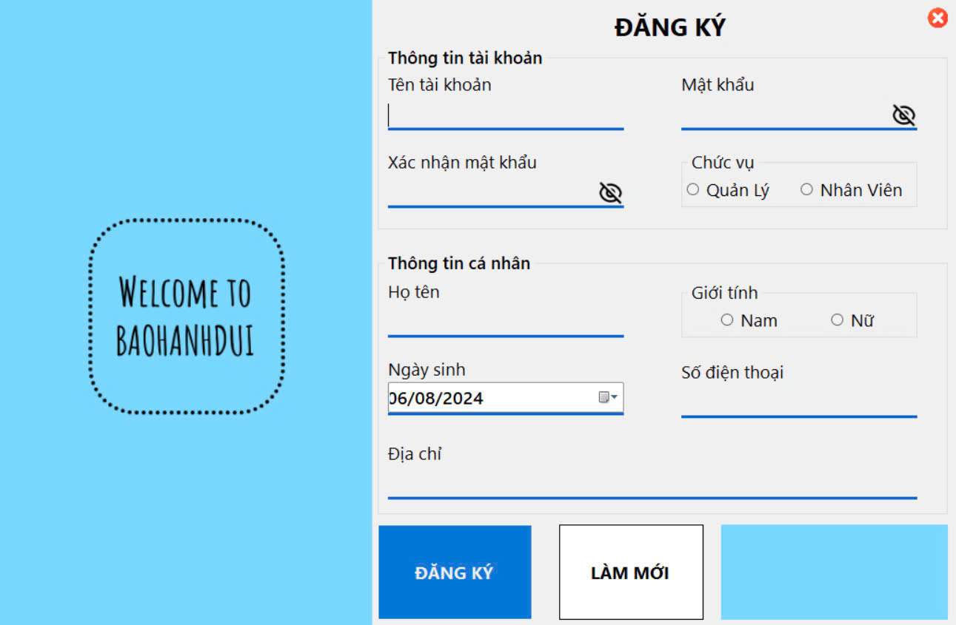

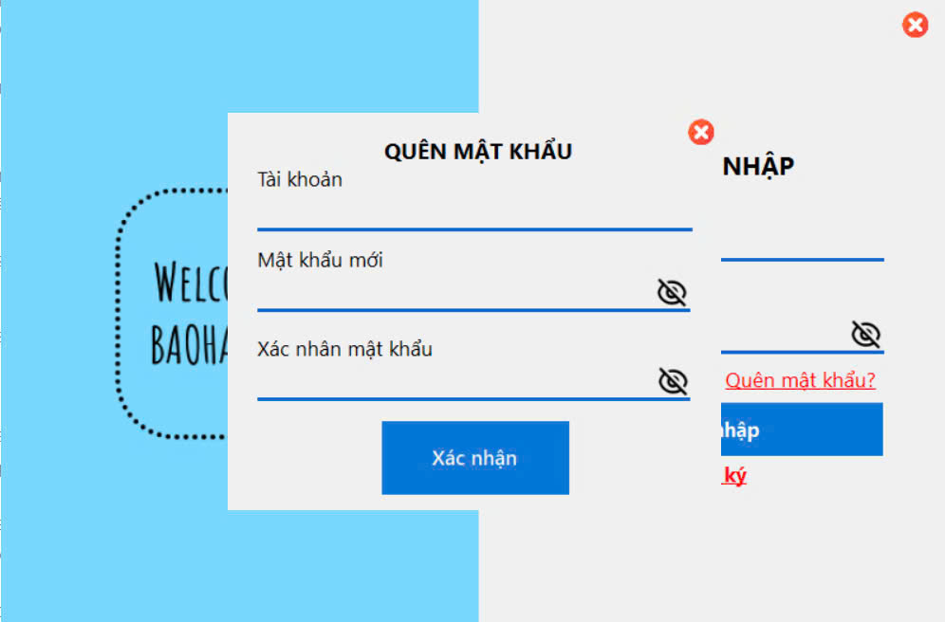

* + 1. Giao diện quản lý nhân viên

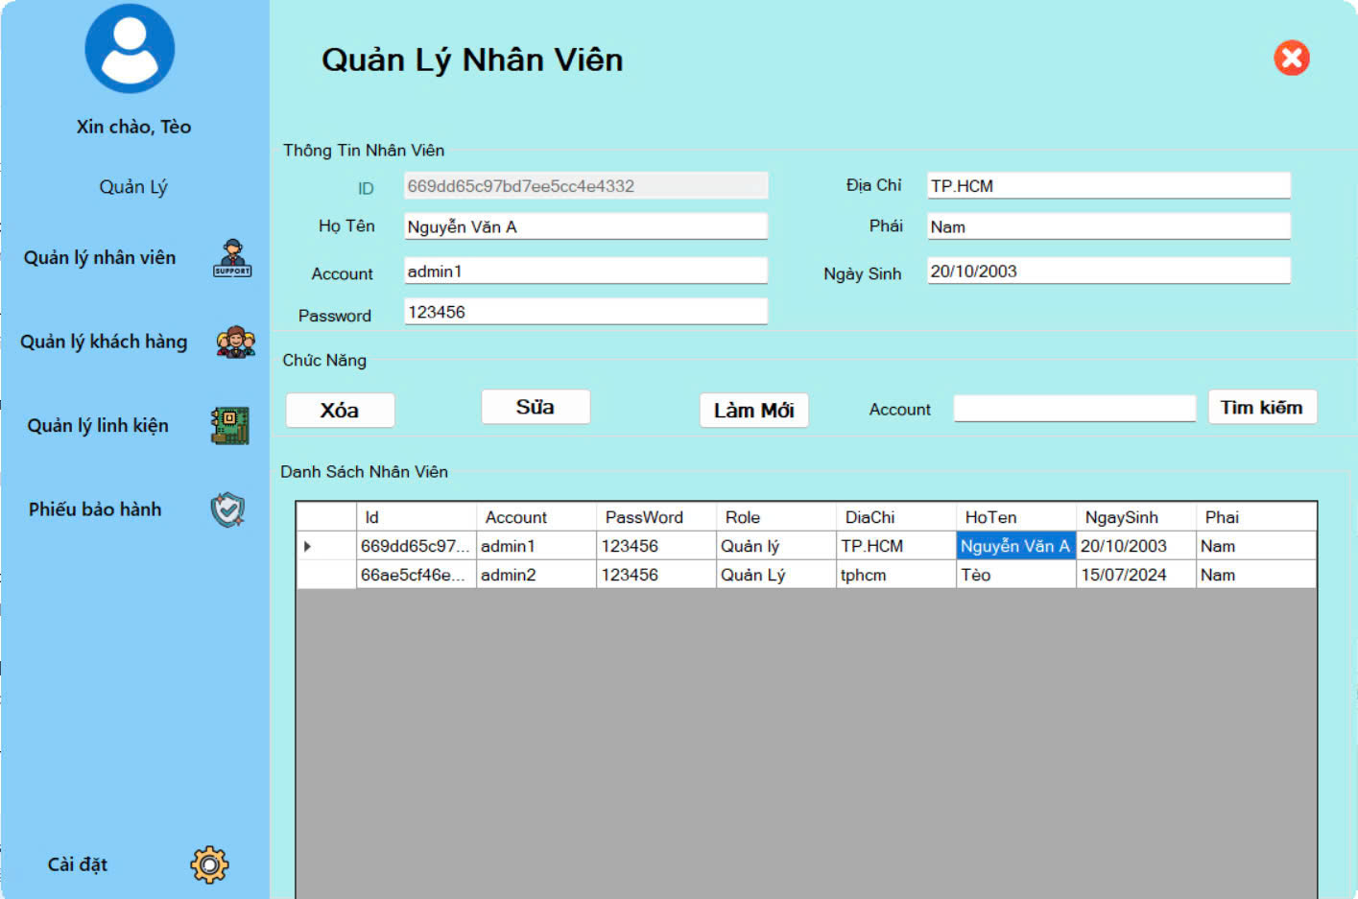

* + 1. Giao diện quản lý người dùng

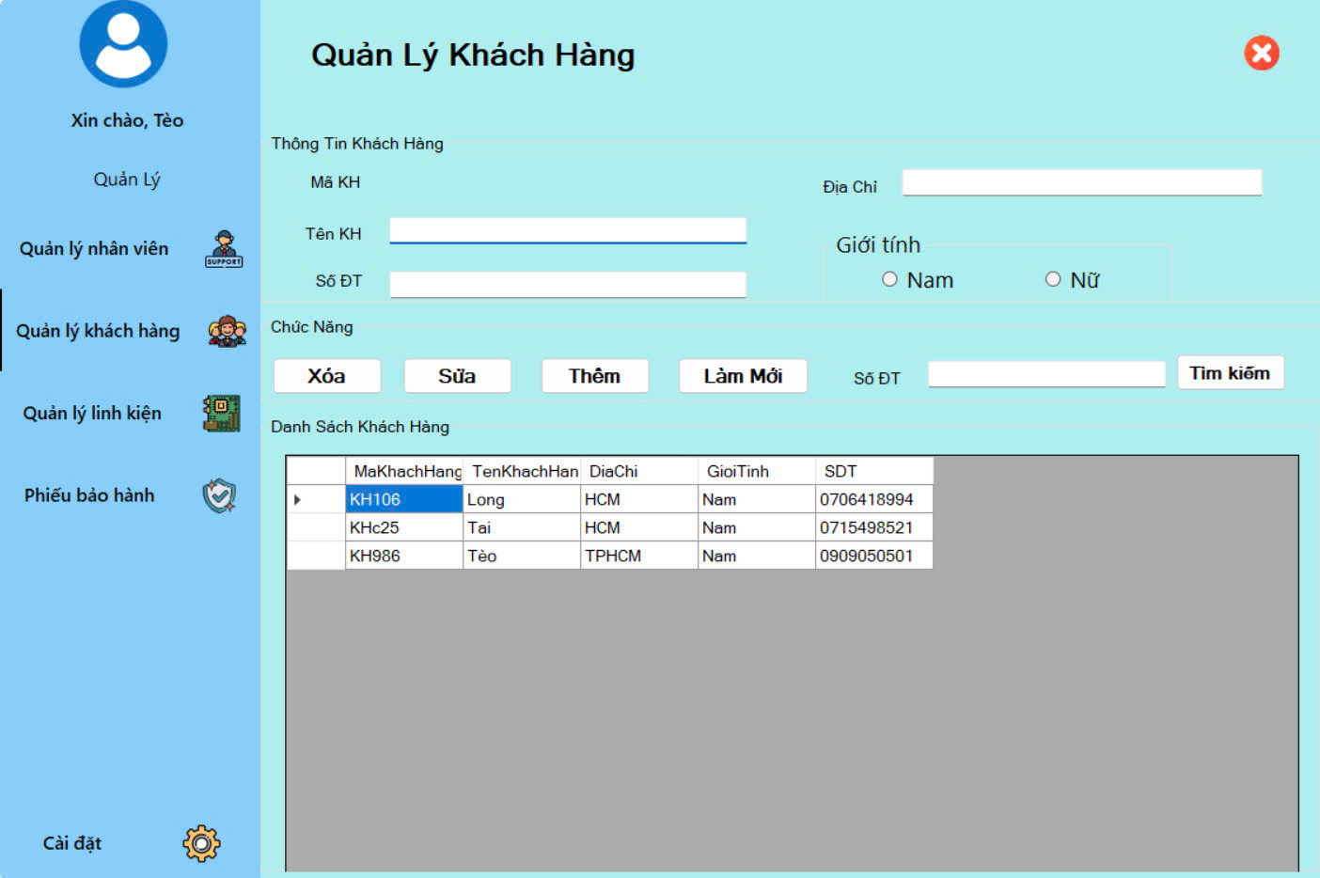

* + 1. Giao diện quản lý linh kiện

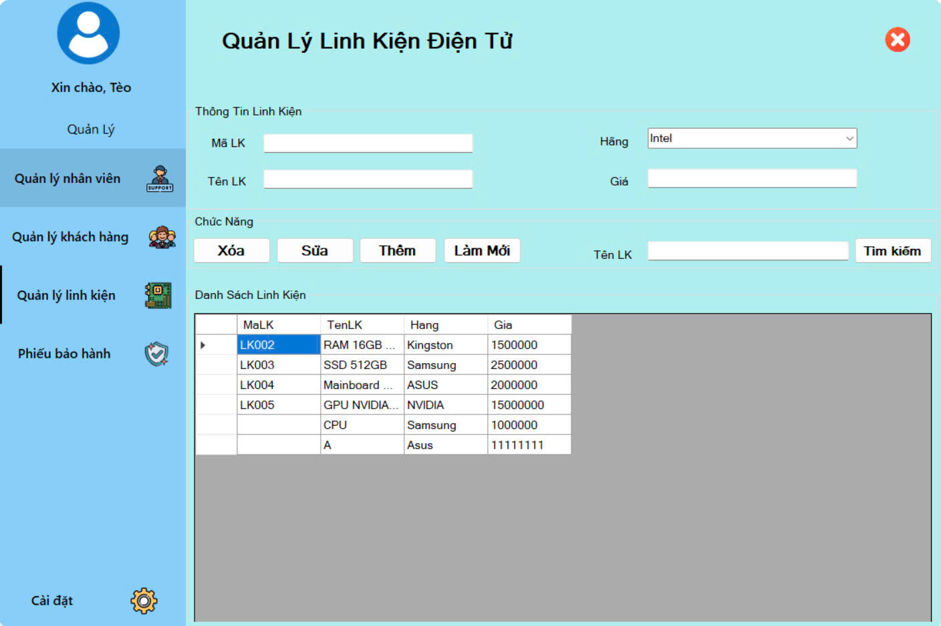

* + 1. Giao diện quản lý phiếu bảo hành

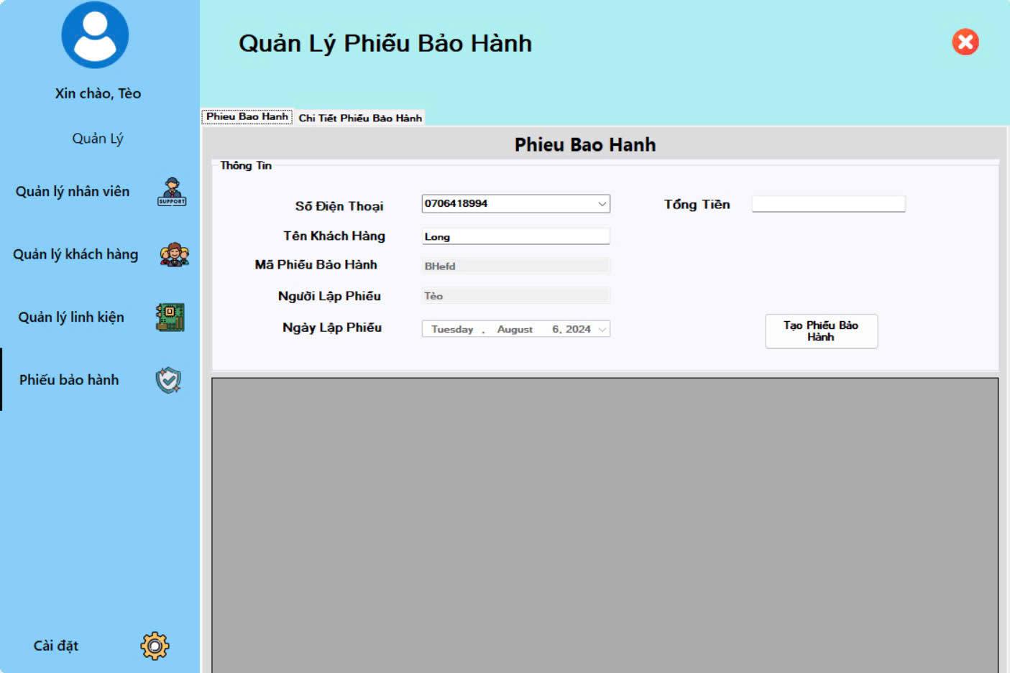

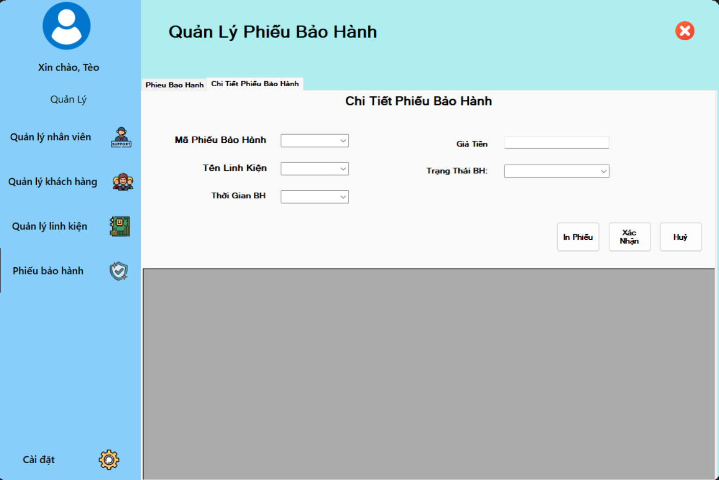

* + 1. Giao diện đăng xuất, sao lưu, phục hồi dữ liệu

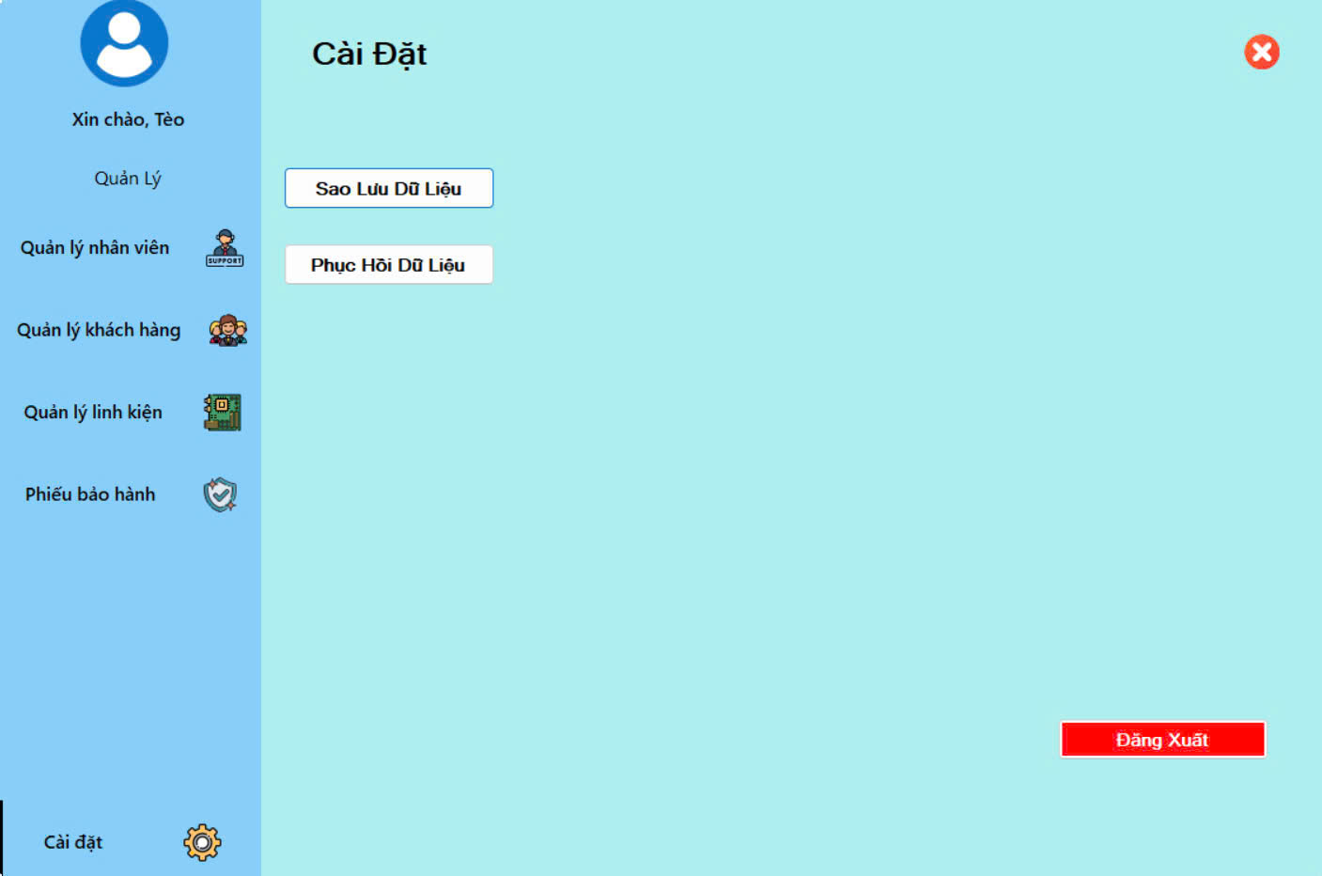 CHƯƠNG IV. KẾT LUẬN

Ứng dụng quản lý bảo hành và sửa chữa laptop là một bước tiến quan trọng trong việc phát triển công nghệ và nâng cao chất lượng dịch vụ. Nó không chỉ mang lại lợi ích cho trung tâm dịch vụ bằng cách cung cấp khả năng quản lý hiệu quả các thiết bị và thông tin khách hàng, mà còn góp phần vào việc thúc đẩy sự chuyên nghiệp hóa trong ngành sửa chữa và bảo hành.

Với sự tiện lợi, linh hoạt và chính xác trong việc quản lý dữ liệu, ứng dụng quản lý bảo hành chắc chắn sẽ trở thành một công cụ không thể thiếu cho các trung tâm dịch vụ hiện đại. Dự án này không chỉ đặt ra những thách thức về mặt kỹ thuật, mà còn mang lại cơ hội để chúng ta khám phá và tận dụng tối đa những tiềm năng của công nghệ thông tin.

Cuối cùng, việc xây dựng ứng dụng quản lý bảo hành và sửa chữa laptop không chỉ giúp trung tâm nâng cao chất lượng dịch vụ và quản lý hiệu quả hơn, mà còn góp phần vào việc tạo ra một môi trường dịch vụ chuyên nghiệp hơn, nơi khách hàng có thể yên tâm và tin tưởng vào chất lượng của dịch vụ nhận được. Đây chắc chắn là một hành trình đầy thách thức nhưng cũng rất thú vị và đáng giá để theo đuổi.

BẢNG PHÂN CÔNG

|  |  |  |
| --- | --- | --- |
| Họ tên | Công việc | Điểm |
| Huỳnh Khánh Nam | Đăng ký/ Đăng nhập/ Quên mật khẩu Thiết kế giao diện tổng  Thiết kế Database  Phân tích nghiệp vụ | 100% |
| Nguyễn Minh Trí | Nghiệp vụ Lập Phiếu bảo hành  Thiết kế Database  Thiết kế giao diện Lập phiếu bảo hành | 95% |
| Trần Đức Thiện | Nghiêp vụ Quản lý Nhân Viên  Thiết kế Database  Thiết kế giao diện Quản lý nhân viên  Nhóm trưởng | 100% |
| Lý Đức Tài | Nghiêp vụ Quản lý Khách Hàng  Thiết kế Database  Thiết kế giao diện Quản lý nhân viên | 100% |
| Hứa Hùng Hưng | Nghiêp vụ Quản lý Linh Kiện  Thiết kế Database  Thiết kế giao diện Quản lý Linh Kiện | 90% |